МИНИСТЕРСТВО ЦИФРОВОГО РАЗВИТИЯ, СВЯЗИ И

МАССОВЫХ КОММУНИКАЦИЙ РОССИЙСКОЙ ФЕДЕРАЦИИ

Ордена Трудового Красного Знамени федеральное государственное бюджетное образовательное учреждение высшего образования **«Московский технический университет связи и информатики»**

**(МТУСИ)**

**ОТЧЕТ**

по лабораторной работе №6

«Программная работа с данными»

По дисциплине «Основы программирования в корпоративных информационных системах»

Выполнила:

Студент группы БВТ2204

Могильницкая А.С.

Проверил:

Игнатов Д.В.

.

Москва

2024

**Задание:**

Необходимо реализовать загрузку текстовой информации в документ  
«Счет на оплату». Если в конфигурации такого документа нет, то его нужно создать. Реквизиты документа: номер, дата, договор (его текстовое представление), сумма.

Вид текстового файла:

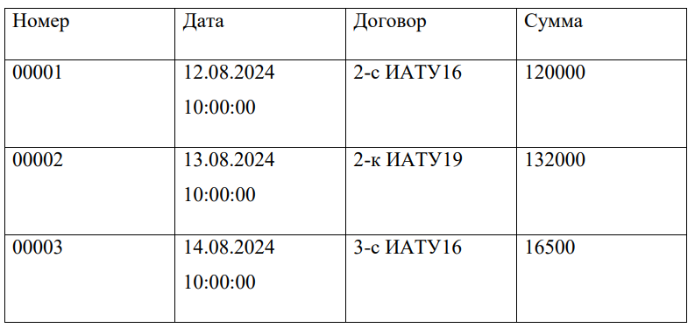

Рисунок 1

Колонки отделяются друг от друга значением табуляции. Загрузка  
выполняется с помощью кнопки. Ее нужно реализовать как команду объекта.  
Номер каждого документа уникален. Соответственно, если документа, с  
указанным номером в текстовом файле, нет в базе – его нужно создать. Если документ с таким номером уже есть – скорректировать существующие данные на те, которые указаны в текстовом документе.

# Ход работы:

1. Структура проекта

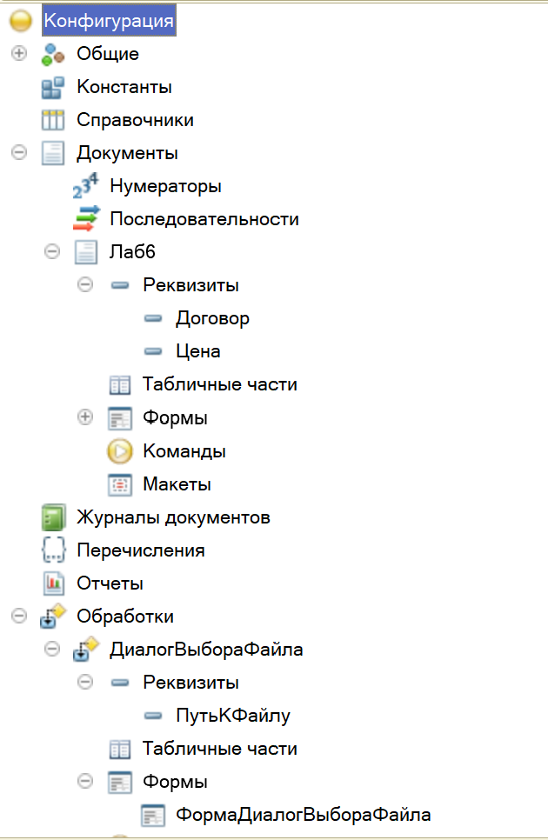Рисунок 2

2.Обработка «ДиалогВыбораФайла»

3. Содержание файла 6.txt

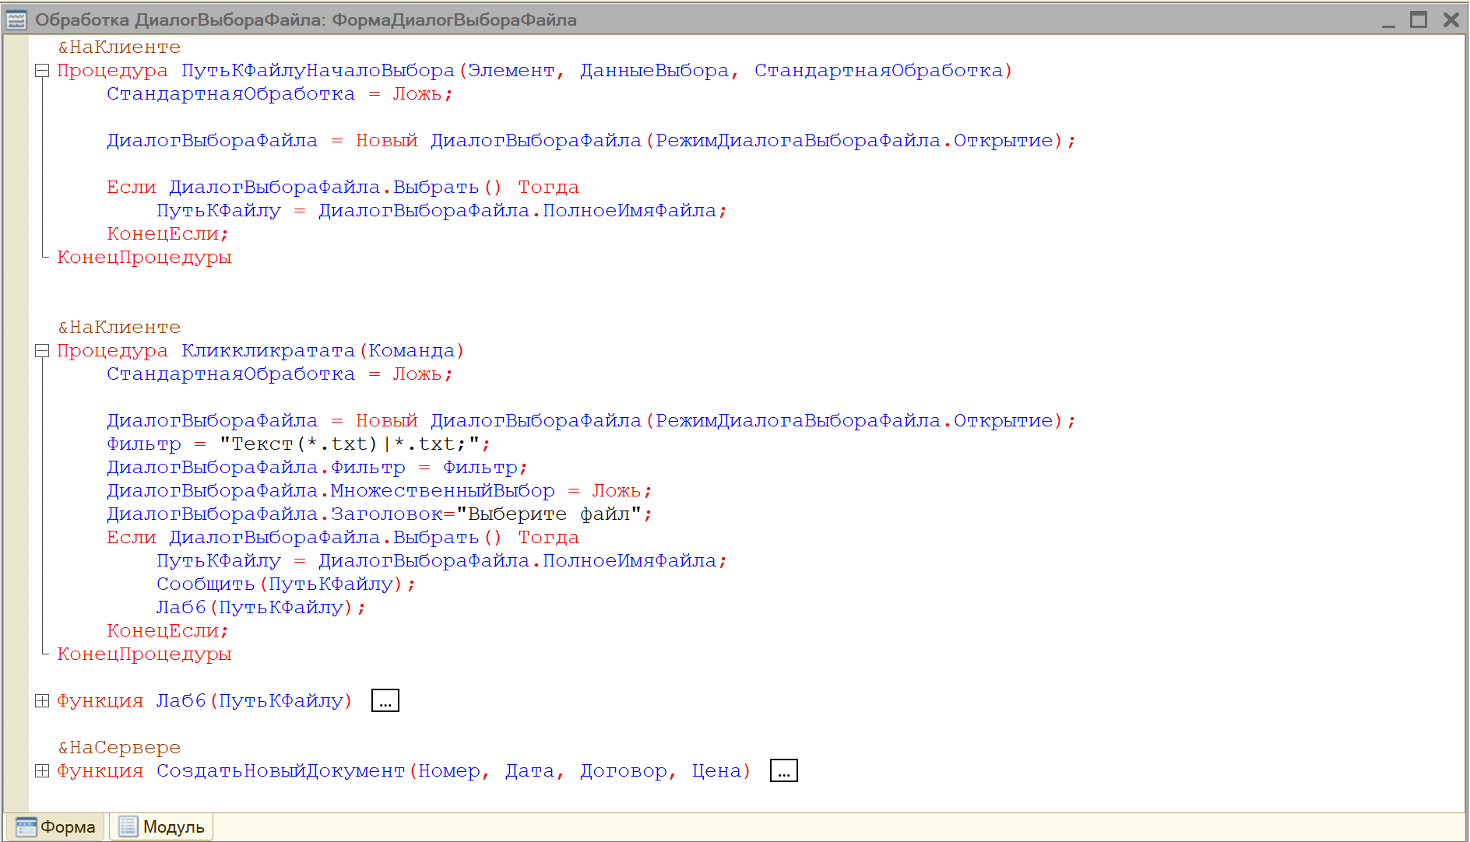Рисунок 3

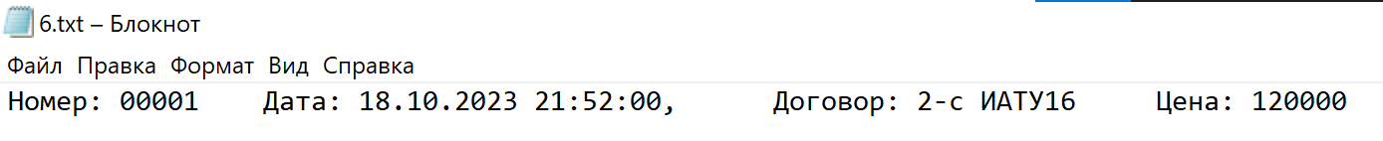Рисунок 4

4. «ФормаДиалогВыбораФайла» в режиме предприятия

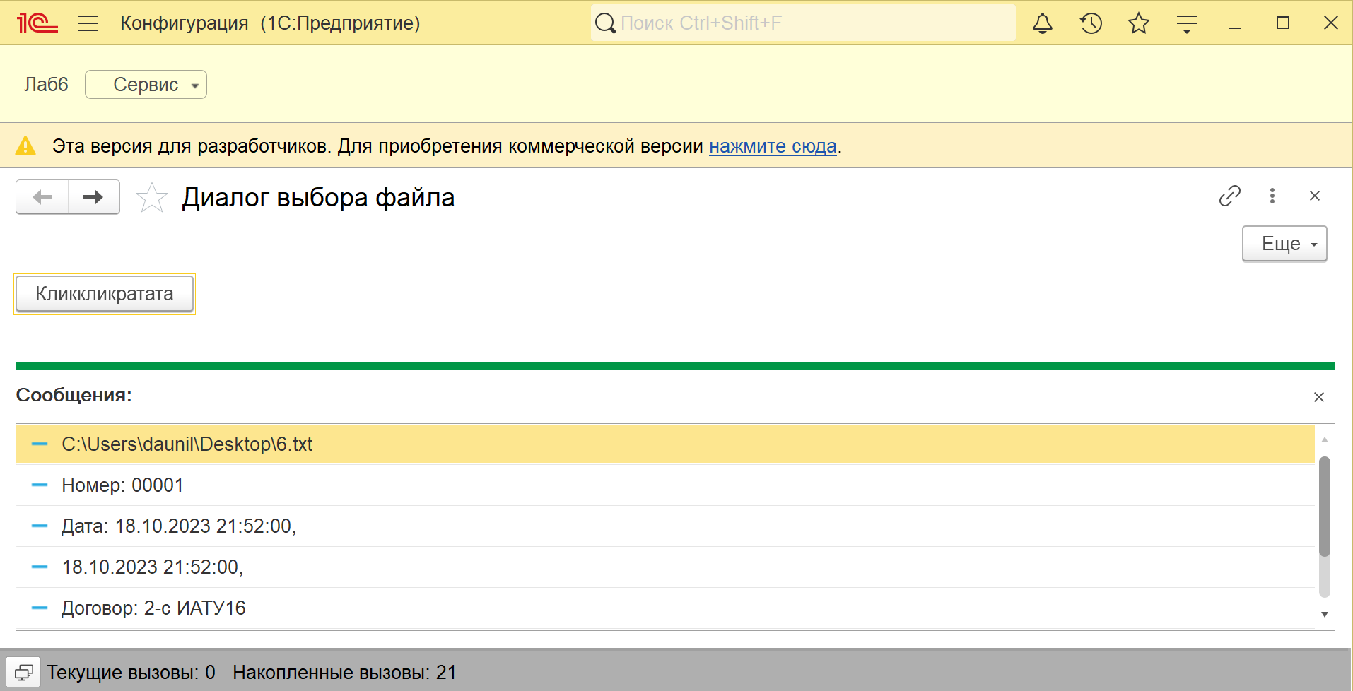Рисунок 5

5. Результат работы программы

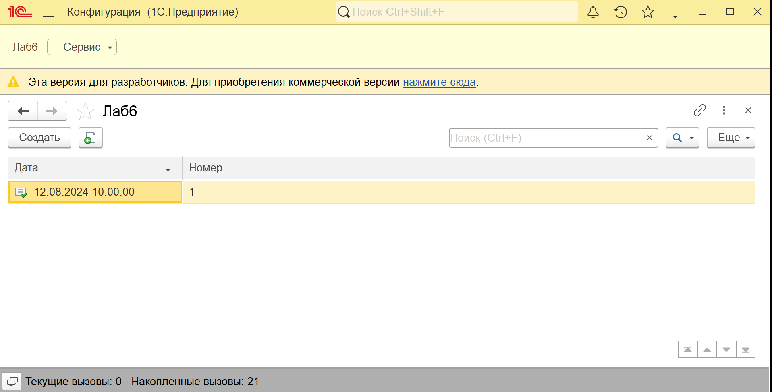Рисунок 6

**Вывод**:

Цель работы «Изучение базового синтаксиса языка запросов 1С:Предприятия» была достигнута путем реализации загрузки текстовой информации в документ «Счет на оплату» в программе 1С:Предприятие.